Wyposażenie kawiarni - jak przyciągnąć klientów?
Kawiarnie są coraz bardziej popularnym miejscem spotkań wielu Polaków, którzy najczęściej przychodzą tam w celu zrelaksowania się po ciężkim dniu pracy na ciastko i pyszną filiżankę kawy. Jeżeli planujesz otwarcie własnego lokalu musisz wiedzieć jak stworzyć niepowtarzalny klimat, który sprawi, że klienci będą wracali tam z przyjemnością. Podpowiadamy, jak wybrać odpowiedni wystrój oraz wyposażenie kawiarni!

Niezbędne wyposażenie lokalu
Aby Twoja kawiarnia odniosła sukces musisz zadbać o jej odpowiednie wyposażenie. Jednym z niezbędnych sprzętów, o który musisz się zatroszczyć w pierwszej kolejności jest profesjonalny ekspres do kawy, ponieważ dobra kawa przyciągnie do Twojego lokalu wielu klientów, którzy chętnie będą wracać na pyszną i aromatyczną filiżankę tego pobudzającego napoju. Warto również zainwestować w odpowiedni młynek do kawy, a także syfony i maszyny do bitej śmietany, które doskonale sprawdzą się podczas przygotowywania i serwowania deserów. W wyposażeniu kawiarni, w której serwowane są różnego rodzaju słodkości bardzo ważną rolę odgrywają akcesoria takie jak gałkownice i maszyny do lodów, miksery planetarne, a także inne akcesoria, które umożliwią Ci przygotowywanie wysokiej jakości deserów.

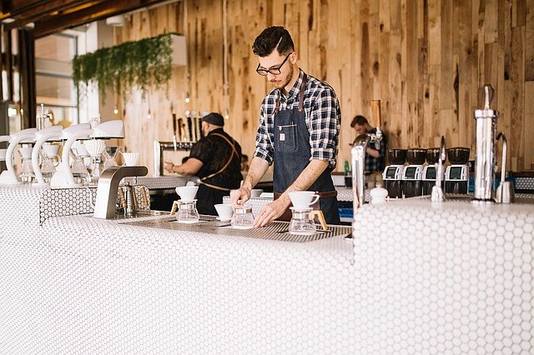
Nasz sklep internetowy oferuje profesjonalne wyposażenie kawiarni, które doskonale sprawdzi się w każdym lokalu!
Wystrój i niepowtarzalny klimat kawiarni
Wyposażenie kawiarni jest oczywiście bardzo ważnym aspektem, jednak nawet najlepszy sprzęt nie zastąpi niepowtarzalnego klimatu, atrakcyjnej aranżacji wnętrz oraz profesjonalnej obsługi klienta. Nie da się bowiem ukryć, że popołudniowa kawa z przyjaciółmi będzie się o wiele przyjemniejsza, jeżeli zamiast siedzieć na metalowych i niewygodnych stołkach, będziemy mogli wygodnie rozłożyć się na fotelu lub kanapie, a z głośników będzie płynęła relaksująca muzyka.

